**اللانثينيدات و الأكتينيدات**

* يقعان في صفين اسفل الجدول الدوري
* الصف الأول يسمى اللانثيدات .
* الصف الثاني يسمى الاكتينيدات .
* تسخدم اللانثيدات في صنع مغانط قوية .
* يستخدم البلوتونيوم ( الاكتينيدات ) وقود في المفاعلات النووية.

**تلخيص درس الفلزات**

**خواص الفلزات**

* البريق و التوصيل
* قابلية السحب و الطرق .
* الكثافة و الصلابه و درجة الإنصهار و الغليان كبيرة .
* جميعها بالحالة الصلبة ماعدا الزئبق بالحالة السائلة .

|  |  |  |  |
| --- | --- | --- | --- |
| **المجموعات** | **الفلزات القلوية** | **الفلزات القلوية الأرضية** | **العناصر الإنتقالية** |
| **العناصر** | الليثيوم – الصوديوم- البوتاسيوم – الريبيديوم – السيزيوم – الفرانسيوم | البيرليوم- المغنيسيوم- الكالسيوم- السترونشيوم- الباريوم- الراديوم | جميع العناصر الموجودة في وسط الجدول و أسفل الجدول مثل سلسلة اللانثينيدات و الأكتينيدات .(3-12)المجموعات . |
| **مكان تواجدها في الجدول الدوري** | توجد في المجموعة (1) على يسار الجدول الدوري | توجد في المجموعة (2) على يسار الجدول الدوري | * توجد في مجمعين في الجدول الدوري (3-12)المجموعات :- * المجمع الأول ( وسط الجدول الدوري ) * المجمع الثاني ( صفين اسفل الجدول الدوري ) |
| **خصائصها** | * تتفاعل بسرعة وشدة مع العناصر الأخرى مثل الاكسجين. * بسبب شدةتفاعلها تظهر في الطبيعة على شكل مركبات . * تحفظ بشكل خاص لكي لا تتفاعل مع الاكسجين او بخار الماء . * لها مظهر فضي اللون – لينة – لها كثافة اقل من باقي الفلزات | * تتفاعل بسرعة وبشدة لكنها بصورة اقل من الفلزات القلوية * تكون في الطبيعة على شكل مركبات * لينة وفضية اللون ولها كثافة منخفضة لكن كثافتها اعلى من الفلزات القلوية | * جميعها فلزات * لها درجات انصهار وصلابة وكثافة اعلى من المجموعتين السابقتين * تتفاعل بصورة بطيئة مع الاكسجين * يمكن ان توجد في الطبيعة على شكل عناصر حرة * **و تستخدم عدة أستخدامات مثل:-**   1- الحديد في صناعة مواد البناء.  2- النحاس والفضة والنيكل والذهب في صك العملات المعدنية.  3- صنع الحلي والاسلاك الكهربائية .  4-يستخدم الرسامون العناصر الانتقالية في التلوين والدهان  5- الأحجار الكريمة تأخذ لونها من هذه العناصر. |

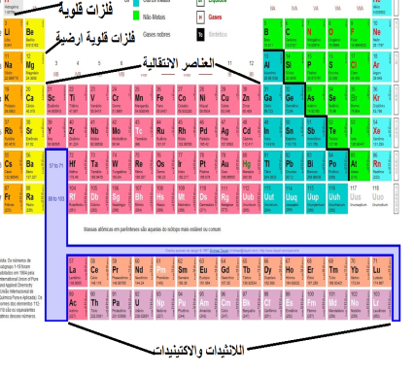

**كلما اتجهنا يسارا في الجدول أو اتجهنا إلى الأسفل تزداد خصائص الفلزات أكثر**